Bozóki Zoltán, Szegedi Tudományegyetem

Zaj- és rezgésvédelem
Zajvédelem

3 Hangterjedés

3.1 Hangterjedés szabad térben

A hangterjedés legegyszerűbb esetében a szabad térben, azaz távol minden akadálytól, egy pontszerű forrás minden irányban egyenletesen sugározza ki akusztikus energiáját. Egy ilyen ideális esetben a forrás gömbhullámot kelt, melyre jellemző, hogy a hullámfront, azaz az egyforma fázisban változó makroszkopikus részecskéket magában foglaló felület alakja gömb. Jelöljük a hangforrás által kibocsátott hangteljesítményt (azaz az egységnyi idő alatt kisugárzott akusztikus energiát) W szimbólummal. Ha csak a divergencia jelenségét vesszük figyelembe (azaz azt a jelenséget, hogy a forrástól távolodva a teljesítmény egyre nagyobb térrészbe oszlik el, akkor az intenzitásra (amely nem más, mint az egységnyi idő alatt egységnyi felületen áthaladó akusztikus energia) felírhatjuk, hogy:

78. képlet. $I=\frac{W}{S}=\frac{W}{4{πr}_{0}^{2}}$,

ahol: S a forrástól r₀ távolságban a gömbfelület felszíne. Látható, hogy az intenzitás a távolság négyzetével fordított arányos. A forrástól kellő távolságban már alkalmazható a @@66. képlet@@66. képlet@@@, ami alapján:

79. képlet. $p_{\text{eff}}=\sqrt{\frac{W}{4\text{πρ}c}}\frac{1}{r_{0}}$.

A @@79. képlet@@79. képletet@@@ át lehet írni szintekre is, és a következő összefüggéshez juthatunk:

80. képlet. $L_{p}=L_{W}−\text{20} {\text{log}}_{\text{10}}r_{0}−\text{10},9+C$,

ahol: r a távolság a forrástól m-ben megadva. A C konstans értéke függ a légköri nyomástól és a hőmérséklettől, de legtöbbször elhanyagolható. A képlet alapján látható, hogy a hangnyomásszint 6 dB-t csökken a távolság megduplázódására. Fontos hangsúlyozni, hogy ez a képlet csak a divergenciát, azaz az akusztikus energia egyre nagyobb térrészbe történő kisugárzódását veszi figyelembe.

Amennyiben a hangforrás irányított, azaz bizonyos irányokban lényegesen több, más irányokban kevesebb energiát sugároz, az irányítottság leírására célszerű bevezetni az ún. irányítottsági tényezőt, amely a kiválasztott irányban mért intenzitás és az átlagos intenzitás hányadosa. A @@78. képlet@@78. képletben@@@ leírt intenzitás az alábbi képlet szerint irányfüggő lesz:

81. képlet. $I=\frac{\text{WD}}{4{πr}_{0}^{2}}$.

Megjegyzendő, hogy a forrás irányított jellege függ a kibocsátott hang frekvenciájától; a magasabb frekvenciás hangok jellemzően jobban irányítottak. A @@80. képlet@@80. képlet@@@ alapján bevezethető egy divergencia okozta hanggyengülési tényező az alábbiak szerint:

82. képlet. $A_{\text{div}}=\text{20}{\text{log}}_{\text{10}}r_{0}+\text{10},9$.

Még mindig szabad térben vizsgálva a zajeseményeket, de a forrástól nagyobb távolságban, a divergencia okozta veszteségen kívül fellép az ún. levegő-csillapítás okozta veszteség, amit a következő hanggyengülési tényezővel lehet figyelembe venni:

83. képlet. $A_{\text{levegő}}=\frac{{αr}_{0}}{\text{1000}}$,

ahol: α az ún. levegőcsillapítási tényező, mértékegysége (dB/km), r₀ (mint a korábbiakban) a forrás és detektálás közötti távolság m-ben. A levegő-csillapítás okozta veszteség abból származik, hogy a hanghullámra jellemző rendezett mozgás egy része, a makroszkopikus részecskék termikus kölcsönhatása és a fellépő súrlódás következtében, átalakul rendezetlen mozgássá, azaz a hangenergia egy része termikus energiává alakul, és ez veszteségként jelentkezik. A levegő-csillapítási együttható erősen függ a frekvenciától és a relatív páratartalomtól, és kevésbé a hőmérséklettől. Továbbá kis mértékben függ a nyomástól, azaz a földfelszín feletti magasságtól. A 6. táblázatban megtalálható α értéke a különböző oktávsávokra, a hőmérséklet és relatív páratartalom függvényében. Általában elmondható, a levegőcsillapítás okozta hanggyengülés rövid távolságokra elhanyagolható, kivéve magas frekvenciákon (tipikusan 5000 Hz fölött).

6. táblázat. A levegő-csillapítási tényező (α) értéke különböző hőmérsékleteken és nyomásokon oktáv sávok szerint dB/km egységekben
Hőmérséklet | Relatív páratartalom | 125 Hz | 250 Hz | 500 Hz | 1000 Hz | 2000 Hz | 4000 Hz
30 °C | 10  20  30  50  70  90 | 0.96  0.73  0.54  0.35  0.26  0.20 | 1.8  1.9  1.7  1.3  0.96  0.78 | 3.4  3.4  3.7  3.6  3.1  2.7 | 8.7  6.0  6.2  7.0  7.1  7.3 | 29  15  12  12  13  14 | 96  47  33  25  23  24
20 °C | 10  20  30  50  70  90 | 0.78  0.71  0.62  0.45  0.34  0.27 | 1.6  1.4  1.4  1.3  1.1  0.97 | 4.3  2.6  2.5  2.7  2.8  2.7 | 14  6.5  5.0  4.7  5.0  5.3 | 45  22  14  9.9  9.0  9.1 | 109  74  49  29  23  20
10 °C | 10  20  30  50  70  90 | 0.79  0.58  0.55  1.49  0.41  0.35 | 2.3  1.2  1.1  1.1  1.0  1.0 | 7.5  3.3  2.3  1.9  1.9  2.0 | 22  11  6.8  4.3  3.7  3.5 | 42  36  24  13  9.7  8.1 | 57  92  77  47  33  26
0 °C | 10  20  30  50  70  90 | 1.3  0.61  0.47  0.41  0.39  0.38 | 4.0  1.9  1.2  0.82  0.76  0.76 | 9.3  6.2  3.7  2.1  1.6  1.5 | 14  18  13  6.8  4.6  3.7 | 17  35  36  24  16  12 | 19  47  60  71  56  43

Az eddig ismertetett veszteségeken (divergencia és levegőcsillapítás okozta veszteség) kívül a földfelszín közelében további veszteségek léphetnek fel. Fontos hangsúlyozni, hogy a földfelszín bizonyos esetekben akár még erősítést is okozhat interferencia effektusok révén (ilyen esetekben az A_{föld} értéke negatív szám lesz). A földfelszín hatása erősen függ a talaj minőségétől. Beton, ill. a gyárak környékén a döngölt földfelület által okozott „hanggyengülés” -3 dB (azaz erősödés lép fel), míg pl. a fűvel borított talaj esetében az erősen frekvenciafüggő hanggyengülés széles tartományban változhat.

Az épületek fala jó hangvisszaverő felületként viselkedik. Ennek megfelelően a „gyengülés” értéke -3 dB, azaz erősödés lép fel.

Jó közelítéssel igaz, hogy a különböző hanggyengülések additívak, azaz a teljes hanggyengülés felírható a következőképpen:

84. képlet. $A_{\text{összes}}=A_{\text{div}}+A_{\text{levegő}}+A_{\text{egyéb}}$,

ahol:

85. képlet. $A_{\text{egyéb}}=A_{\text{föld}}+A_{\text{fal}}+\text{.}\text{.}\text{.}$

Az A_{összes} segítségével összefüggés adható meg egy forrás által kibocsátott hangteljesítményszint (L_{W}) és a forrástól bizonyos távolságban mért hangnyomásszint (L_{p}) között:

86. képlet. $L_{p}=L_{W}−A_{\text{összes}}$.

A @@86. képlet@@86. képlettel@@@ kapcsolatban fontos hangsúlyozni, hogy a hangteljesítményre átrendezett formájában általában nem alkalmazható, azaz a mért hangnyomásszintből általában nem számolható vissza a hangteljesítményszint, hiszen pl. a legtöbb hangforrás irányított, azaz a különböző irányokba másmilyen mértékben sugároz. Természetesen ez komoly probléma, hiszen sok esetben lenne arra szükség, hogy egy forrás által kibocsátott teljesítményszintet a forrástól távolabb elvégzett mérésekből rekonstruáljunk. Továbbá, mivel az akusztikus veszteségek sok esetben frekvenciafüggők, a @@86. képlet@@86. képletet@@@ oktáv sávok szerint kell számolni, és a végén alkalmazni a sávok összegzésére vonatkozó @@57. képlet@@57. képletet@@@.

3.11 Meteorológiai effektusok

Nagyobb távolságokra történő hangterjedés során (jellemzően akkor, ha a forrás és a detektálás közötti távolság meghaladja a 100 m-t) figyelembe kell venni a meteorológiai effektusokat is; elsősorban a szélirányt és a levegő hőmérséklet magasság szerinti eloszlását. A terjedés iránya, ill. a hangszint megváltozik a szél, ill. a hőmérséklet gradiensének hatására. A 37. ábra szerint vannak a terjedést segítő (felső kép) és gátló (alsó kép) meteorológiai viszonyok. Nappal a hőmérséklet a magassággal rendszerint csökken. Éjjel gyakran fellép a hőmérséklet inverzió esete, amikor a hőmérséklet a nő (hőmérséklet inverzió). A hőmérséklet inverzió és a forrás felől a detektálás felé mutató szélirány kedvez a hangterjedésnek. Az akusztikus méréseket lehetőség szerint a hangterjedést elősegítő viszonyok mellett kell elvégezni.

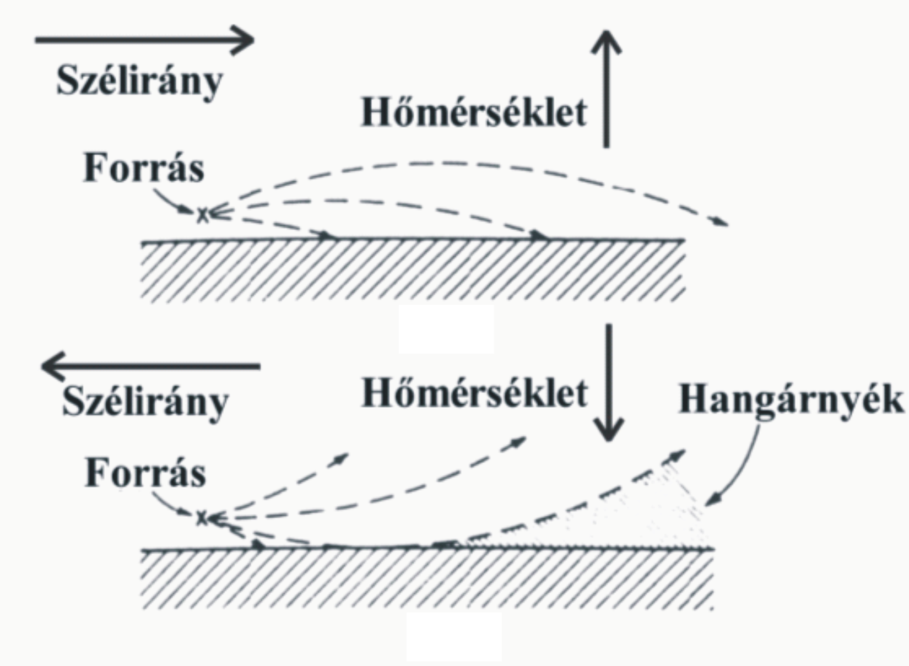
37. ábra. Hangterjedést segítő (felső ábra) és gátló (alsó ábra) meteorológiai viszonyok

3.12 Hang-gátló fal

A hang-gátló fal hangárnyékoló hatásának pontos leírása igen bonyolult feladat, mivel a hanghullámok elhajlanak a fal tetején (ill. véges szélességű falak esetén oldalirányban is kerülőutak jöhetnek létre). A hang-gátló falak jellemzésének fontos eszköze az ún. Fresnel szám:

87. képlet. $N=\frac{2}{λ}\left(d_{1}+d_{2}−d\right)$,

ahol: λ a hang hullámhossza, d, d₁ és d₂ jelentése a 38. ábráról leolvasható. Jelentős mértékű (akár 20 dB-t meghaladó) hangszint csökkenés akkor lép fel, ha N értéke nagy, azaz nagy a direkt és a kerülőutas hangút közötti távolság, és/vagy rövid hanghullámhosszaknál (azaz nagy akusztikus frekvenciákon). A hang-gátló fal még olyankor is csökkenti némileg a hangszintet, ha N=0, vagy kismértékben negatív, azaz a forrás és a detektálás között húzott egyenes vonal nem metszi a hang-gátló falat, mivel a hang-gátló fal megakadályozza a földfelületről történő reflexiót.

38. ábra. Hang-gátló fal

3.13 Hullámtani alapjelenségek

Az eddig leírtakban már számos példát találhatunk arra, hogy a hang hullámjellege hogyan befolyásolja az akusztikus jelenségeket. A földfelületről, ill. épületek faláról történő reflexió során fellépő interferencia, a nagy távolságokban történő terjedés során a levegő hőmérséklet-gradiensén fellépő elhajlás jelensége jó példa a fentiekre. További példa a hang-gátló fal, hiszen, ha a hang egyenes vonalban terjedne, akkor a fal mögött szinte tökéletes hangárnyék alakulna ki. A valóságban a hang elhajlik a fal tetején és behatol az árnyéktérbe, ahogy az a 39. ábrán látható. Általánosan igaz, hogy minél magasabb a frekvencia, azaz minél rövidebb a hullámhossz, annál kevésbé hatol be a hang az árnyéktérbe. Jól demonstrálja ezt a jelenséget az a tény, hogyha egy teremben előadást tartanánk és kinn a folyosón az ajtó mögül hallgatjuk azt úgy, hogy nem látjuk az előadót (azaz direkt hang nem jut el hozzánk), akkor megváltozik a beszéd spektruma, több lesz benne a mély hang, amely jobban el tud hajolni. Általánosságban igaz, hogy ha az akadályok mérete összemérhető a hullámhosszal, akkor jelentős mértékű elhajlást tapasztalhatunk, míg ha a hullámhossz sokkal kisebb, mint az akadály mérete, akkor a nyalábszerű, egyenes vonalú terjedés lesz a jellemző.

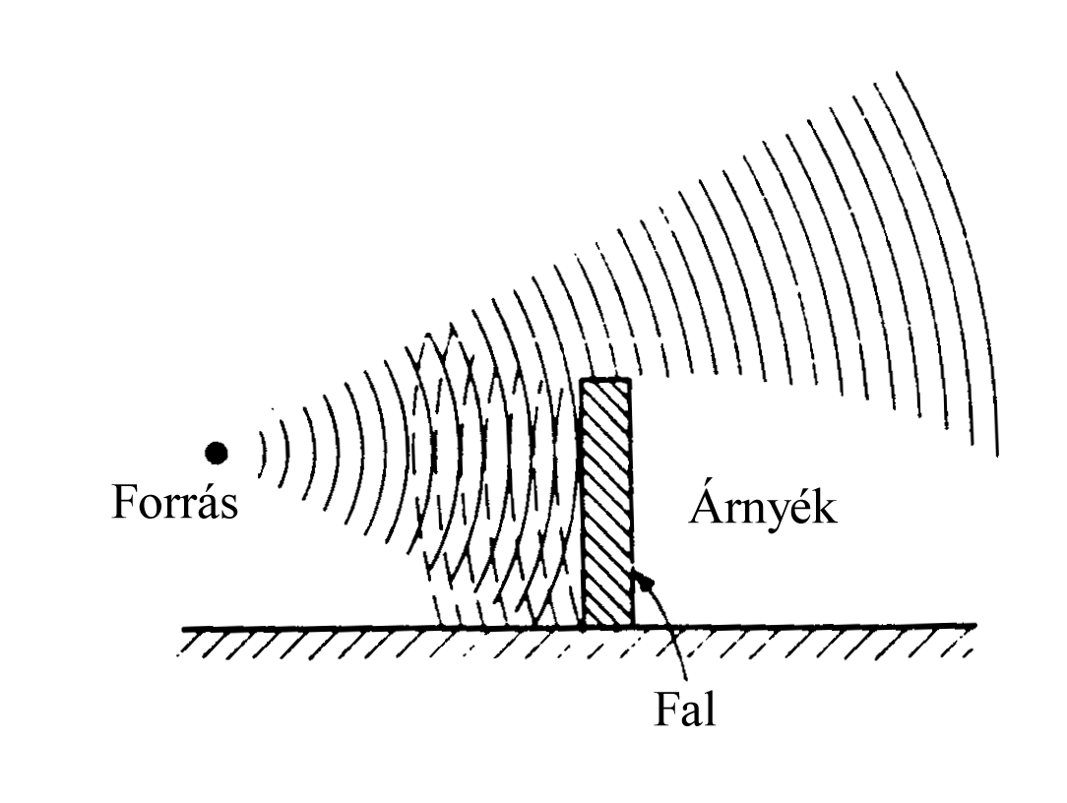
39. ábra. Hanghullám elhajlása egy fal tetején

A 40. ábrán is látható, hogy egy falfelületről történő reflexió és a fal karakterisztikus méretei hogyan befolyásolják egymást. Alacsony frekvenciákon a hang hullámhossza jóval nagyobb, mint a falon található egyenetlenségek mérete, ezért a hang az egyszerű visszaverődés törvénye szerint viselkedik (a beesés szöge ugyanakkora, mint a visszaverődés szöge). A @@40. ábra@@40. ábra@@@ középső részén a hanghullámok hullámhossza összemérhető az egyenetlenségek karakterisztikus méretével. Ilyenkor a hang lényegében minden irányban reflektálódik és egy rendkívül bonyolult, diffúz jellegű akusztikus tér alakul ki. Végül még tovább növelve a frekvenciát (az ábra jobb oldala) a hullámhossz olyan rövid lesz, hogy a hang elkezdi „érzékelni” a falon a kisebb egyenetlenségeket, és különböző, de jól meghatározott irányokba verődik vissza.

40. ábra. A hangvisszaverődés különböző esetekben

Az akusztikus terek bonyolultsága és nehéz modellezhetősége visszavezethető arra a tényre, hogy a különböző frekvenciás komponensek nagyon más mértékben mutatnak hullám-szerű terjedést. Az emberi fül által hallható hangok tartományában (20 Hz - 16000 Hz) a hanghullámhossz 17 m és 2 cm között változik. Ezeket a hullámhosszakat összehasonlítva a hétköznapi életben előforduló, a hangterjedés számára akadályt jelentő tárgyak méreteivel láthatjuk, hogy a magas frekvenciás komponensek terjedése során a hullámtani jelenségek nem játszanak jelentős szerepet, míg jellemzően nyalábszerűen terjednek, míg az alacsony frekvenciás komponensek esetében a hullámszerű viselkedés sok esetben jól megfigyelhető.

3.2 Hangterjedés zárt térben

3.21 Közvetlen és zengő hang

Gondolatban kapcsoljunk be egy W hangteljesítményt kibocsátó hangforrást egy zárt térben, és vizsgáljuk meg a kialakuló akusztikus teret a bekapcsolás utáni különböző időpontokban, ill., hogy a forrástól bizonyos (példaképpen 1 m) távolságban elhelyezkedő megfigyelő, hogyan érzékeli a hangtér kialakulását. A bekapcsolás pillanatától kezdve a hangforrásból gömbhullámok indulnak ki és terjednek. Röviddel a bekapcsolás után hasonló akusztikus tér alakul ki, mintha a hangterjedés szabadtérben történne. A hangforrás bekapcsolása után 0,003 s múlva a hang megérkezik a forrástól 1 m-re elhelyezkedő megfigyelőhöz. Ezt a hangot direkt hangnak hívjuk. További idő eltelte után a hang eléri a forráshoz legközelebbi falat, és arról reflektálódik, míg a többi irányba még mindig gömbhullám-szerűen terjed. Majd a különböző falfelületekről sorban megtörténik a reflexió és a megfigyelő érzékeli a reflektált hangot. A direkt-hang érkezése utáni 50 ms (5 század másodperc) időintervallumban érkező hangokat korai hangnak hívjuk. Végül elég hosszú idő eltelte után kialakul egy egyensúlyi állapot, amelyben a forrás által a térbe sugárzott hangenergia megegyezik a (döntően) falakon fellépő veszteségek által a rendszerből kivont energiával. Ebben az egyensúlyi esetben is meg lehet különböztetni a forrás közvetlen környezetét, ahol a hangnyomás-eloszlásnak észrevehető szerkezete van, a forrástól távolabbi térrésztől, ahol nincs markáns szerkezete a hangnyomás-eloszlásnak. A zárt tér teljes hangenergiája két részből tevődik össze, a forrás közvetlen hangjából és az ún. zengőhangból, amely a reflexiók során épül fel. A zengő tér leírásához célszerű bevezetni az ún. teremállandó (R) fogalmát:

88. képlet. $R=\frac{S\overline{α}}{1−\overline{α}}$,

ahol: S a terem teljes határoló-felületének felszíne és $\overline{α}$ a terem összes határoló-felületére számolt átlagos elnyelési tényező:

89. képlet. $\overline{α}=\frac{\sum_{i=1}^{N}{S_{i}α_{i}}}{\sum_{i=1}^{N}{S_{i}}}$,

ahol: α_{i} az i. felületre vonatkozó elnyelési tényező, ami egy arányszám, amely megadja a felület által elnyelt akusztikus energia arányát a felületre beeső energiához képest. A legtöbb anyagra jellemző, hogy az elnyelés mértéke függ a hanghullám beesési szögétől, ezért α értékét szög szerint átlagolva szokás megadni. Egy tökéletesen hangelnyelő anyagra α_{i}=1, egy tökéletesen hangvisszaverő anyagra α_{i}=0. S_{i} az i. felület felszíne (m² egységben). Az S$\overline{α}$szorzatot elnyelési számnak vagy egyenértékű elnyelési felületnek nevezzük és A-val jelöljük:

90. képlet. $A=S\overline{α}$.

Az elnyelési szám annyi m², amennyi m² tökéletes hangelnyelő anyagra lenne szükség a fenti hangelnyelés biztosítására (az angol terminológiában még szokás A-t nyitott ablak felületnek is nevezni, mivel egy nyitott ablak tökéletes hangelnyelőnek tekinthető). A falakon kívül még a teremben lévő bútorzat is hangcsökkenést okoz, ill. a levegőben is fellép a levegő-elnyelés okozta hangcsillapítás (fontos megjegyezni, hogy kiszámításakor nem lehet a szabadtérben használt @@83. képlet@@83. képletet@@@, ill. a @@6. táblázat@@@6. táblázatot@@@ alkalmazni.

Az R teremállandó segítségével a zengőtéri hangintenzitás (I_{z}) a következőképpen írható fel:

91. képlet. $I_{z}=\frac{4W}{R}$,

míg a hangnyomásszintre felírható:

92. képlet. $L_{z}=L_{W}−\text{10}{\text{log}}_{\text{10}}A+6,0$,

ahol alkalmaztuk az R ≈ A szokásos közelítést. A mért hangteljesítmény másik része a direkt hangból származik, azaz érvényes rá a @@78. képlet@@78. képlet@@@. Az intenzitások összeadódnak és így az eredő hangnyomásra felírható:

93. képlet. $L_{p}=L_{W}+\text{10}{\text{log}}_{\text{10}}\left(\frac{1}{4{πr}_{0}^{2}}+\frac{4}{A}\right)$.

Az akusztikus teret egy teremben három részre bonthatjuk. A közel-térben az akusztikus mennyiségek térben sokszor rendkívül bonyolult módon változnak, pl. a részecskesebesség és a nyomás között fáziskülönbség lép fel, vagy előfordulhat, hogy a részecskesebesség vektor nem a hangterjedés irányába mutat. A közvetlen hangtérben a nyomás a szabadtérhez hasonló módon viselkedik, azaz a távolság megduplázódásával a hangszint 6 dB értékkel csökken. Végül a távoltérben a hangnyomás jó közelítéssel állandó. Ha egy hangforrást egy fal közelében helyezzünk el, akkor a hangszint jellemzően 3 dB értékkel megnő.

3.22 Utózengési idő

Ha a hangforrást kikapcsoljuk a közvetlen hang szinte pillanatszerű megszűnése után huzamosabb ideig tart, míg a zengő hang is teljesen lecseng. Azt az időt, ami alatt a zengő hang szintje 60 dB-t csökken, utózengési időnek (T) nevezzük. Amennyiben az átlagos elnyelési tényező értéke sokkal kisebb, mint 1, akkor az utózengési idő a következő összefüggéssel számítható:

94. képlet. $T=0,\text{16}\frac{V}{A}$,

ahol: V mértékegysége m³. Nagyobb elnyelések esetén a következő közelítő képlet alkalmazható:

95. képlet. $T=0,\text{16}\frac{V}{−S\text{ln}\left(1−\overline{α}\right)}$.

Általában feltételezhetjük, hogy a hangszint az idő múlásával lineárisan csökken (azaz a nyomás exponenciális módon csökken). Ezért, mivel a 60 dB csökkenést nehéz kimérni (a csökkenés végén a csökkenő jelet könnyen elfedheti a környezet zaja), ezért gyakran egy kisebb mértékű hangszint-csökkenés megvalósulásához szükséges időt szoktuk megmérni, és aránypárral kiszámoljuk a 60 dB hangszint-csökkenéshez szükséges időt. Ha pl. a hangszint 1 s alatt csökken 20 dB-t, akkor az utózengési idő 3 s.

3.23 Hangszigetelés hatása

A hangszigetelés hatására alacsonyabb akusztikus hangnyomásszint alakul ki egy teremben, ha ugyanaz a hangforrást működtetjük. A hangszint-csökkenés mértékére (ΔL) a következő képletet lehet alkalmazni:

96. képlet. $ΔL=\text{10}{\text{log}}_{\text{10}}\frac{A_{u}}{A_{e}}$,
ahol A_{u} a hangszigetelés utáni, míg A_{e} a hangszigetelése előtti hangszint. A gyakorlatban 3 és 8 dB közötti hangnyomásszint csökkenés érhető el. A hangszigetelés megváltozása természetesen az utózengési idő megváltozását is maga után vonja.

3.24 Teremrezonanciák

A @@92. képlet@@92. képlet@@@ szerinti hangnyomásszintet módosíthatja az a tény, hogy egy teremben állóhullámok alakulhatnak ki, abban az esetben, ha a terem valamelyik hosszmérete megegyezik a hang fél-hullámhosszának egész számú többszörösével. A teremrezonanciákra jellemző, hogy erős helyfüggést hoznak létre az akusztikus térben (függően attól, hogy éppen egy állóhullám csomópontjában vagy duzzadó-helyén történik a mérés).

3.3 Hangterjedés falakon át

3.31 Hangterjedés falon keresztül

Két helyiséget elválasztó fal jellemzésére vezették be a hanggátlás fogalmát az alábbi definíció alapján:

97. képlet. $R_{g}=\text{10}\text{log}\left(\frac{I_{1}}{I_{2}}\right)$,

ahol: I₁ a belépő. míg I₂ a kilépő hangintenzitás. Jelentősnek nevezhető a hanggátlás ha értéke a 30-70 dB tartományba esik, azaz a hangintenzitás három, ill. hét nagyságrendet csökken a hanghullámnak a falon történő áthaladása közben.

A hanggátlás ismeretében meghatározható, hogy ha a fal egyik oldalán található helyiségben bekapcsolunk egy hangforrást, akkor mekkora lesz a hangnyomásszint a másik helyiségben:

98. képlet. $L_{d}=L_{f}−R_{g}+\text{10}{\text{log}}_{\text{10}}\frac{S}{A}$,

ahol: L_{d} és L_{f} a hangnyomásszint a detektálás, ill. a hangforrás helyiségében, S a két helyiséget elválasztó (és R_{g} hanggátlással rendelkező) fal felülete, és A a detektálás helyiségében az egyenértékű hangelnyelési felület. Mivel a hanggátlás (ahogy azt a későbbiekben látni fogjuk) frekvenciafüggő, ezért a gyakorlatban általában az 500 Hz frekvenciára vonatkozó értékét szoktuk megadni. Egy falszerkezet hanggátlását laboratóriumi (ideális) körülmények között kimérve mindig nagyobb értéket kapunk, mintha az épületszerkezetbe beépített fal hanggátlást mérjük meg. Ennek oka, hogy a hang az egyik helyiségből a másikba nemcsak a falon keresztül, hanem különböző kerülőutakon is el tud jutni, pl. az épület vázában terjedve. A hangszigetelésre használt falon vagy elválasztón található kisméretű repedés (vagy a rosszul záródó ajtó alatt egy kisméretű rés) a hanggátlást nagyon jelentős mértékben lecsökkentheti.

3.32 Egyrétegű fal hanggátlása

A fal hanggátlásának mértékét a frekvencia függvényében ábrázolva megkapjuk a fal hanggátlás-görbéjét. Ezt a görbét tanulmányozva, több, jellegzetes szakaszt fedezhetünk fel. Az alacsony frekvenciás tartományban a fal ún. tömeggátolt módon csillapítja a ráeső hangot. Ezen a szakaszon a hanggátlást a következő képlet írja le:

99. képlet. $R=\text{10}{\text{log}}_{\text{10}}\left(1+{\left(\frac{π f m}{ρ c}\right)}^{2}\right)$,
ahol: m a felületegységre jutó tömeg (kg/m²), ρ a levegő sűrűsége, c a hangsebesség a levegőben. Látható a @@99. képlet@@99. képletből@@@, hogy a hanggátlás 6 dB-t nő, ha a frekvenciát megduplázzuk, amit úgy szoktunk kifejezni, hogy a hanggátlás görbe meredeksége 6 dB/oktáv (két hang távolságát frekvenciában oktávnak nevezzük, ha az egyik frekvencia a kétszerese a másiknak). A @@99. képlet@@99. képlet@@@ erősen idealizált, a valóságban a következő képlet nagyobb pontossággal írja le a tömeggátolt fal hanggátlását:

100. képlet. $R_{\text{gyakorlat}}≈\text{17}\text{.}5{\text{log}}_{\text{10}}m+\text{17}\text{.}5{\text{log}}_{\text{10}}\frac{f}{\text{500}}+3\text{dB}$.

A hanggátlás görbe tömeggátolt frekvenciatartományában bizonyos frekvenciákon (ezek a frekvenciák a fal ún. sajátfrekvenciái), a fal úgy viselkedik, mint a szélein befogott vékony lemez, amely a hang hatására meghajlik, és így rezonáns módon átvezeti a hangot, azaz a fal hanggátlása lecsökken. Ez a csökkenés jelentkezik a hanggátlás görbében is. A sajátfrekvenciáknak léteznek magasabb frekvenciás ún. felhangjaik, azonban ezek a rezonanciák már olyan mértékben csillapítottak, hogy a mért hanggátlás-görbében a magasabb frekvenciájú sajátfrekvenciák már alig észrevehető változást okoznak.

Növelve a falra eső hang frekvenciáját, elérkezünk abba a frekvencia-tartományba, ahol fellép a koincidencia (magyarul egybeesés) jelensége. A koincidencia lényege, hogy a levegőből a falba belépő hanghullámok bizonyos körülmények között jó hatásfokkal gerjeszthetik a falban fellépő hajlító-hullámokat, amely hullámok a fal síkjában terjednek. Ahhoz, hogy ez a gerjesztés létrejöjjön, a hanghullámnak a falra nem merőlegesen, hanem θ szög alatt kell érkezni, és a levegőből beeső hang hullámhosszának (λ_{levegő}) falra merőleges vetülete, a 41. ábrának megfelelő módon, meg kell, hogy egyezzen a falban terjedő hajlító-hullám hullámhosszával (λ_{hajlító}):
101. képlet. $\frac{λ_{\text{levegő}}}{λ_{\text{hajlító}}}=\text{sin}θ$.

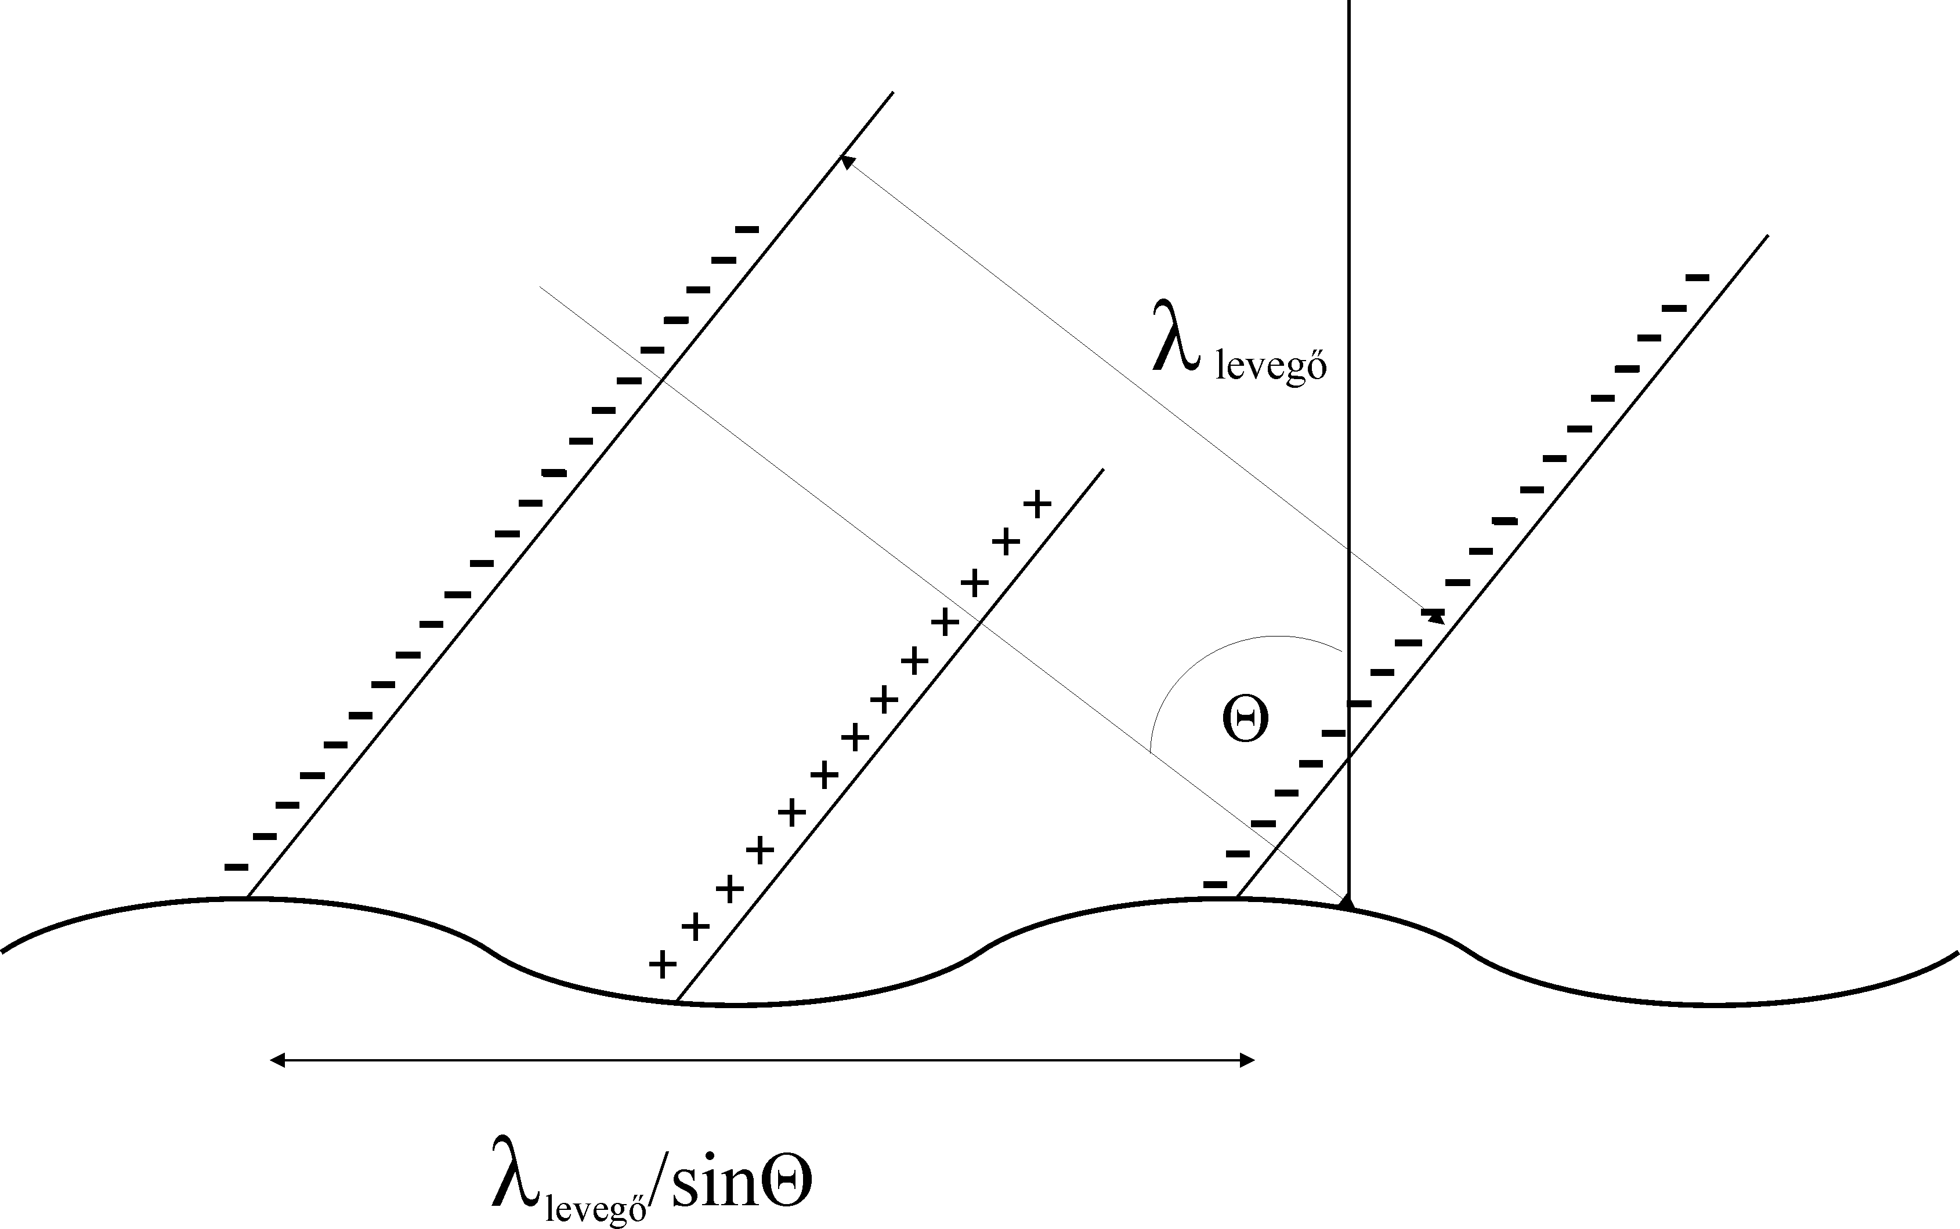
41. ábra. A koincidencia jelensége

A hajlító hullámoknak fontos tulajdonságuk, hogy a terjedési sebességük (c_{hajlító}) frekvenciafüggő:

102. képlet. $c_{\text{hajlító}}={\left[\frac{{\text{Yt}}^{2}(2πf)^{2}}{\text{12}ρ}\right]}^{1/4}$,

ahol: Y a lemez Young modulusa (N/m²), t a lemez vastagsága (m) és ρ a sűrűsége (kg/m³) (a korábban tanultak szerint a levegőben terjedő hangra a hangsebesség frekvencia-független, azaz minden frekvencián ugyanakkora c_{levegő}=343 m/s érvényes). Természetesen mindkét hullámra igaz az @@56. képlet@@56. képlet@@@, aminek a segítségével kiszámítható a hullámhosszak frekvenciafüggése (levegőben terjedő hanghullámra az összefüggés nagyon egyszerű: λ=c/f, míg a hajlító-hullámokra a hullámhossz a frekvencia reciprokának gyökével változik). A 42. ábrán ábrázolásra került a két hullámra vonatozóan a hullámhossz frekvenciafüggése (a hajlító-hullámra vonatkozó számolások során egy 10 cm vastag téglafal adatait használtuk). Látható, hogy alacsony frekvencián a levegőben terjedő hanghullám hullámhossza nagyobb, mint a hajlító-hullám hullámhossza, ilyenkor a @@101. képlet@@101. képlet@@@ baloldala nagyobb, mint 1, és így az egyenletnek nincs megoldása (hiszen nincs olyan szög, melynek szinusza nagyobb lenne, mint 1). Azaz alacsony frekvenciákon nem tud létrejönni a koincidencia effektus. Azt a frekvenciát, ahol a @@42. ábra@@42. ábrán@@@ a két görbe metszi egymást, kritikus frekvenciának nevezzük. Ez a legalacsonyabb frekvencia, ahol a koincidencia effektus létrejöhet, de csak akkor, ha a beesési szög θ=90º (súrlódó beesés, sinθ=1). A 10 cm vastag téglafalra ez a frekvencia kb. 190 Hz, azaz a koincidencia effektus egy ilyen fal esetén pont a hallható tartományban csökkenti le a hanggátlást.

42. ábra. Levegőben terjedő hang ill. falban (10 cm vastag téglafal) terjedő hajlító hullám hullámhosszának frekvenciafüggése (az előbbi fekete, az utóbbi piros színű görbével jelölve)

Növelve a frekvenciát, a hanghullám és a hajlító-hullám hullámhosszának aránya csökken, ezért egyre inkább a merőlegeshez közeledő beesésű hanghullámok képesek a koincidencia effektust létrehozni. A 43. ábrán látható a fenti példára (10 cm vastag téglafal) a koincidencia-effektushoz tartozó beesés szöge.

43. ábra. 10 cm vastag téglafalra számolva a koincidencia beesési szög a frekvencia függvényében

Mivel egy zárt teremben jellemzően egy falra minden irányból érkeznek hanghullámok, a koincidencia effektus nem egyetlen frekvencián, hanem jellemzően egy frekvenciatartományban lép fel. A koincidencia-frekvencián és annak környékén a fal hanggátlása lecsökken, mivel a levegőből érkező hang energiája jó hatásfokkal átadódik a hajlító rezgéseknek, és ezek a rezgések az átvett energiát a fal túloldalán kisugározzák. A koincidencia-frekvencia fölött a hanggátlás a tömeggátolt szakaszra jellemző 6 dB/oktáv helyett kb. 10 dB/oktáv mértékben nő a frekvencia növelésével (10 dB-t nő, ha a frekvencia megduplázódik).

3.33 Kétrétegű fal hanggátlása

Általánosan elmondható, hogy kétrétegű fal alkalmazásával nagyobb hanggátlás érhető el, mint egyrétegű fallal. Alacsony frekvencián a kétrétegű fal hanggátlása megegyezik egy azonos fajlagos tömegű, egyrétegű fal hanggátlásával. Rezonancia frekvencián a hanggátlás nagyon erősen lecsökkenhet. Rezonancia frekvencia (ha levegő van a rétegek között):

103. képlet. $f_{r}=\frac{c}{2π}\sqrt{\frac{ρ\left(m_{1}+m_{2}\right)}{m_{1}m_{2}d}}$,

ahol: m₁ és m₂ az első, ill. a második réteg felületegységre jutó tömege (kg/m²), d a két réteg távolsága (m), c és ρ a két réteg közötti anyag (legtöbbször levegő) hangsebessége és sűrűsége. A rezonancia frekvencián a hanggátlás erősen lecsökken.

Rezonancia frekvencia fölött a hanggátlás görbe 18 dB/oktáv meredekséggel emelkedik. Magasabb frekvenciákon állóhullámok alakulhatnak ki a két réteg közötti résben. Az n. rezonancia frekvenciája:

104. képlet. $f_{n}=n\frac{\text{170}}{d}$.

A koincidencia effektus kétrétegű falak esetén is fellép. Az effektus hatása csökkenthető, ha a két réteg vastagsága különböző.

3.34 Hangelnyelő anyagok

A terem felületeit hangelnyelő anyaggal bevonva a hangszint jelentős mértékben csökkenthető a @@96. képlet@@96. képlet@@@ szerint. Hangelnyelő anyagként gyakran porózus anyagokat alkalmazunk. Az ilyen anyagokra jellemző hangszint csökkentési mechanizmus a hanghullám behatolása a pórusokba, azaz a szűk csatornákba, ahol a hangenergia súrlódáson keresztül hővé alakul. Általában a hangelnyelő anyagok elnyelési tényezője erősen frekvenciafüggő, alacsony frekvenciákra nehéz jó hatásfokú hangelnyelő anyagot találni. Természetes módon a hangelnyelő anyagok kiválasztása során az elnyelési tényezőn kívül további fontos szempontok léteznek, mint pl. a tűzállóság, a mechanikai ellenálló-képesség, igénybevétel-tűrés, fényvisszaverés, tisztíthatóság, megjelenés, kompatibilitás egyéb anyagokkal stb.

Speciális hangelnyelő szerkezet az ún. Helmholtz rezonátor, amellyel alacsony frekvencián jelentős csillapítás érhető el, de jellemzően csak egy keskeny frekvenciatartományban. A középkorban a Helmholtz rezonátorok alkalmazásával számos templom akusztikáját sikerült jelentős mértékben megjavítani. A Helmholtz rezonátor egy V térfogatú kamra, amelyet egy S felületű, l hosszúságú ún. nyak köt össze a teremmel. A rezonátor rezonanciafrekvenciája (f_{r}) az alábbi képlettel adható meg:

105. képlet. $f_{r}=\frac{c}{2π}\sqrt{\frac{S}{V(l+Δl)}}$,
ahol: Δl az ún. nyakkorrekció, amely a hangterjedés három dimenziós jellegének következménye, és az alábbi képlet adja meg az értékét jó közelítéssel:

106. képlet. $Δl=0\text{.}9\sqrt{S}$.

